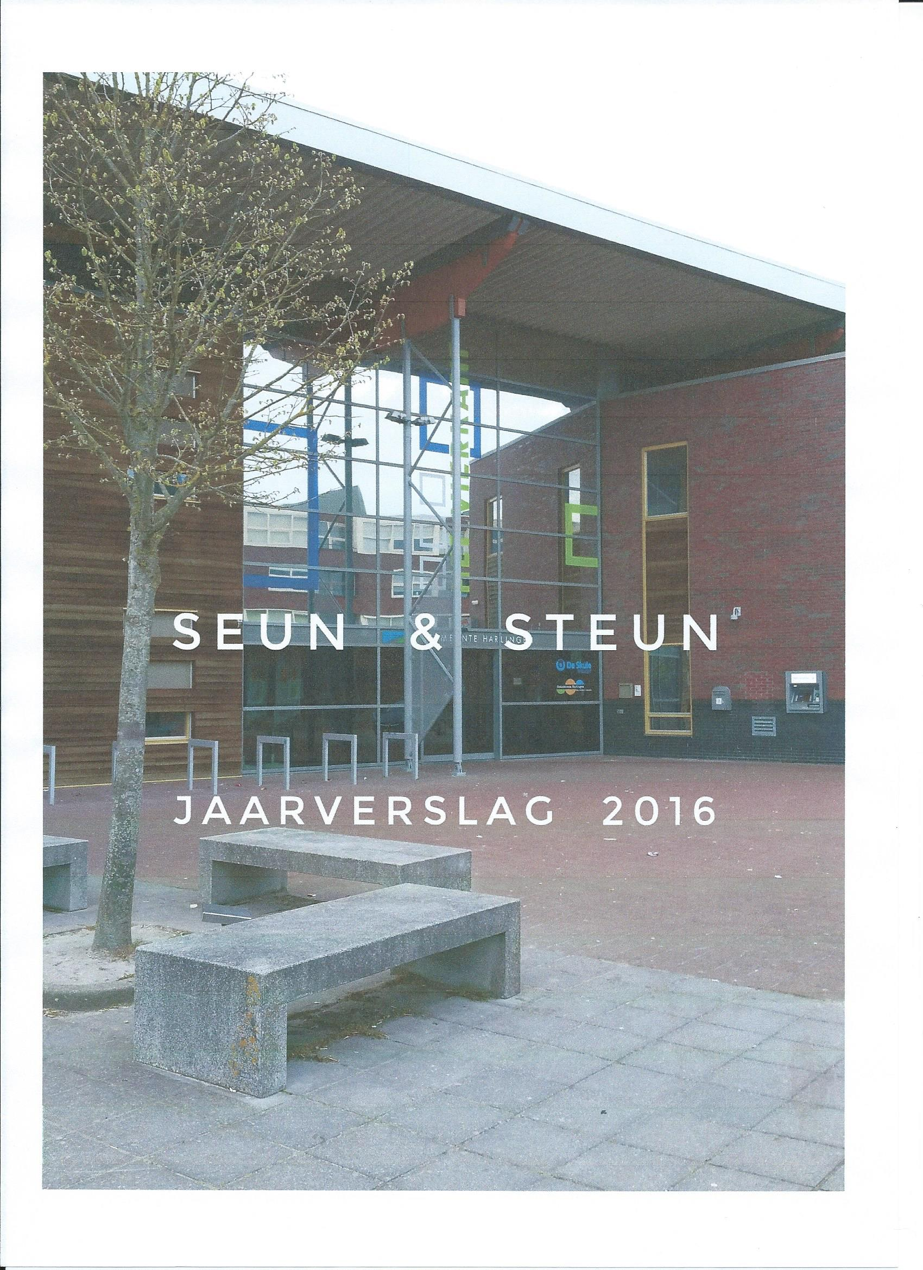

Van de voorzitter

Per februari 2016 is stichting Seun en Steun operationeel. Met ongeveer 80 vrijwilligers die zich wekelijks inzetten voor diverse hulpvragen en 20 vrijwilligers die bij toerbeurt het kantoor in multifunctioneel centrum ‘Het Vierkant’ per tweetal bemannen zijn we enthousiast van start gegaan.
De vragen komen binnen via het digitale portaal, via de telefoon en via direct contact tijdens het dagelijkse spreekuur.
Er zijn ongeveer 100 hulpvragen beantwoord. De grootste vragen kwamen op het gebied van tuinieren, sociaal contact en huishoudelijke tijdelijke hulp.
Ook timmerwerk, elektra klussen, ICT vragen, schilderwerk en hulp bij vervoer werd afgelopen jaar geboden.
Tijdens de eerste evaluaties met de vrijwilligers werd duidelijk dat het wel even wennen was om het kortdurende en incidentele karakter goed helder te krijgen, zo werd er een heel huis geschilderd en kort sociaal contact voor een keer is ook niet handig uitvoerbaar. Het bestuur heeft er voor gekozen om bij onduidelijkheden vooraf te gaan kijken om zo de klus goed in kaart te brengen alvorens vrijwilligers gekoppeld werden aan de hulpvrager.
In overleg met de groep vrijwilligers is ook afgesproken dat een herhaald contact ook prima is en dat de vrijwilliger dit mag afstemmen met de Steun vrager. Het moet echter geen verplichtend karakter krijgen en de vrijwilliger mag te allen tijde het bij eenmalige hulp houden.
De hulpvragers kende een mooie man vrouw verdeling en de gemiddelde leeftijd lag tussen de 70 en de 80 jaar. Bij de vrijwilligers is er een man vrouw verdeling van 32 om 48. De hulpbieders kennen een grote spreiding in leeftijd 41% is jonger dan 60 en de overige boven de 60 (30% tussen de 60-70).
Door middel van terugkoppeling naar de kantoorvrijwilligers werd een interne kwaliteitscirkel doorlopen en de naar tevredenheid voldane klussen afgevinkt in het digitale systeem.
Esther de Vries (student grafische vormgeving en ICT) heeft in het voorjaar van 2016 een Face book pagina ontworpen voor Seun en Steun.
Achter de schermen werd druk overlegd met diverse vrijwilligers organisaties en met de belasting dienst over de ANBI status.
De belasting dienst is van mening dat stichting Seun en Steun niet in aanmerking komt voor een ANBI status. De motivatie is dat onvoldoende aannemelijk is gemaakt dat het algemene nut wordt gediend. Het bestuur is het hier niet mee eens, echter ondanks herhaalde verzoeken en bezwaar blijft de belastingdienst bij haar standpunt.

Het bestuur heeft besloten de kwestie voorlopig te laten rusten en zich te concentreren op de consolidatie van de stichting binnen de Harlinger samenleving. Het bestuur zal per 2017 worden uitgebreid met mevrouw Christa Akkerboom en Ylse Sijbesma. Zij zullen met name het onderdeel PR en Communicatie op zich gaan nemen. Het bestuur is blij met hun toezegging en ziet uit naar een prettige samenwerking.

In december 2016 werd de computer van Seun en Steun getroffen door een cyberaanval. Gedurende een week was het niet mogelijk om met de computer te werken. De firma de Bock heeft uiteindelijk de computer weer aan de praat gekregen en Gerben Wijnia heeft samen met Berry van Mierlo de benodigde software weer geïnstalleerd. Het beschermingsniveau werd door deze aanval opgeschaald en we hopen dit niet nog een keer mee te maken.

In overleg met de kantoorvrijwilligers is besloten de dagelijkse service te stroomlijnen naar drie dagen kantoor bemanning, de meeste vragen komen binnen op maandag, woensdag en vrijdag. Mochten het aantal vragen dalen door deze beslissing zouden we de verandering in organisatie kunnen heroverwegen.

Hopelijk zullen nog vele steunvragen volgen en hiermee zinvolle en bijzondere ontmoetingen plaatsvinden waarbij de Harlinger samenleving een nog mooiere kleur zal krijgen.

Peter Baard
Voorzitter Seun & Steun

Van de secretaris
Dit is het eerste jaarverslag van de Stichting Seun en Steun. De stichting is weliswaar op 22 juli 2015 opgericht, maar pas op 1 februari 2016 operationeel geworden.
Het idee van een centraal punt, waar mensen, die ergens hulp voor willen zonder van het kastje naar de muur gestuurd te worden ontstond al in 2013. Door verschillende oorzaken bij de gemeente Harlingen kregen wij ‘groen licht’ op ons verzoek werkruimte en een startkapitaal te leveren in februari 2015.
Voordat de publiciteit kon worden gezocht moest eerst aan een heel scala van voorwaarden zijn voldaan, zoals: bestuursleden zoeken, stichting oprichten, bankrekening regelen, website laten maken, posters, huis-aan-huisfolders en briefpapier met eigen logo laten ontwerpen en drukken, mobiele telefoon aanschaffen, e-mailadres maken, computer aanschaffen, een speciaal voor ons gemaakt programma laten maken en een ANBI-status aanvragen. En natuurlijk vrijwilligers zoeken, die bereid zijn iets voor iemand te doen. Wie wij benaderden voor hulp en ondersteuning bleek heel bereidwillig. We noemen geen namen omdat we niet het risico willen lopen iemand te vergeten.
Toen we met de talloze grote en kleine onderdelen klaar waren is Seun & Steun in februari 2016 kantoor gaan houden in Het Vierkant. Getrainde kantoorvrijwilligers hielden daar dagelijks van 10 tot 12 uur zitting voor mensen, die opbellen, langskomen of een mail stuurden.
Helaas was de belastingdienst van oordeel, dat Seun & Steun niet voldoet aan de eisen om als ANBI te worden erkend. Voor ons niet goed te begrijpen.
Seun & Steun was begonnen, maar de praktijk zou ons moeten leren omgaan met hulpvragen, waar de grenzen van onze mogelijkheden liggen en bijvoorbeeld waar wij anderen kunnen vinden, die de gevraagde hulp kunnen leveren.
Dat het in het begin voor de vrijwilligers op het kantoor veel duimendraaien zou zijn, was geen verrassing. In de loop van het afgelopen jaar namen de hulpvragen toe, maar op elke werkdag zitting houden bleek niet nodig. Daarom is besloten ingaande 2017 alleen op maandag, woensdag en vrijdag open te zijn. Wel kan men op elk moment een mail sturen of een telefonische boodschap inspreken.
De verwachting was, dat we in de vakantietijd misschien wel zouden worden overladen met vragen van mensen, die normaal hulp krijgen van buren, familie etc. Dit is niet gebeurd, het was zelfs rustiger dan anders. Wat wel kwam is het grote aantal verzoeken om hulp in de tuin. Veel ouderen zijn niet meer in staat om zelf hun tuin te onderhouden en ook niet draagkrachtig genoeg om daarvoor iemand in te huren. We doen hierbij vast een dringend beroep op nieuwe vrijwilligers.
Seun & Steun is bedoeld voor kortdurende klussen van maximaal een dagdeel. Wat zouden we graag vrijwilligers hebben, die ook wel eens een keer iets willen doen wat iets langer duurt. De nood is echt behoorlijk groot.

Het bestuur vergaderde in 2015 5x en in 2016 6x. De keer was op 7 juli 2015. Dankzij de uitstekende mogelijkheden via e-mails te communiceren kan het aantal vergaderingen worden beperkt.
De belangrijkste onderwerpen, die regelmatig in de bestuursvergaderingen worden besproken zijn: De stand van zaken, contacten met de vrijwilligers, publiciteit, voorlichting aan serviceclubs, losse en geïnstitutionaliseerde contacten met het gebiedsteam, de Skûle, Leger des Heils, Humanitas, Stichting Present, de Vrijwilligerscentrale, de wethouder, de lokale media.
In de loop van het jaar bleek er behoefte te groeien aan meer bestuursleden, die de PR voor Seun & Steun willen behartigen. Deze zijn gevonden in de personen van Christa Akkerboom en Ylse Sijbesma. Zij traden in december 2016 aan.
Ieder bedanken, die een bijdrage heeft geleverd aan de gezondheid van Seun & Steun, is niet gemakkelijk. Er kan zomaar iemand worden vergeten. Toch willen wij een aantal noemen:
Flevodruk voor het maken van ons logo en het leveren van alle drukwerken;
Berry van Mierlo, die het computerprogramma heeft gemaakt en dit onderhoudt;
Zoon David van Mierlo, webmaster voor Seun & Steun; De Maritieme Academie, die gastvrijheid verleent voor de bijeenkomsten met de vrijwilligers; De Gemeente Harlingen die ons op weg heeft geholpen en ruimte in Het Vierkant beschikbaar stelt.

Aan het eind van 2016 ziet het bestuur de toekomst optimistisch tegemoet. We rekenen op meer vragen om hulp en op nog veel meer inwoners van Harlingen, die willen omzien naar anderen.

Kees Lugtmeier

Gegevens van de stichting

Naam: Stichting Seun & Steun
Ingeschreven bij de Kamer van Koophandel onder nummer 63796538

Website: www.seunensteun.nl.

Kantoor en postadres: MFC Het Vierkant, Johan van Oldebarneveltstraat 2, 8862 BB te Harlingen.

Secretariaat bestuur@seunensteun.nl, tel. O517413040

Voor hulpvragen: kantoor open van 10 – 11 uur op maandag, woensdag en vrijdag in MFC Het Vierkant; info@seunensteun.nl, tel. 0671235138

Vrijwilliger worden? Aanmelden via website of secretariaat.

Steun ons financieel! NL19RABO0306273527

Bestuur per 31-12-2016

Vanaf de start:
Voorzitter: P. (Peter) Baard De Watersnip 38, 8862 LN Harlingen tel. 0517415537, 0640431420 peterbaard@home.nl
Secretaris: K.J. (Kees) Lugtmeier De Wulp 14, 8862 LM Harlingen tel. 0517413040, 0653184340 kajeel@xs4all.nl
Penningmester: Y. (Ype) Stam De Spiker 36, 8861 VC Harlingen tel.0517413415, yay.stam@ziggo.nl
Leden: W. (Wiebe) van Dijk Noorderhaven 113-3, 8861 AM Harlingen tel. 0612881783 w.vandijk@harlingen.nl
G.J. (Gerben) Wijnia De Bazuin 8, 8862 RH Harlingen tel.0517416855, 0620705926 gwijnia@home.nl
+ Per 1 december 2016:
Y. (Ylse) Sijbesma- Lemsma Fabrieksstraat 24, 8861 EH Harlingen tel. 0517416736, 0610766941 seger-ylse@home.nl
C. (Christa) Akkerboom-Hondema Rein Miedemastraat 6, 8861 HT Harlingen tel. 0517430903, 0618167551 famakkerboom@ziggo.nl

Anekdote

Deze is afkomstig van mevrouw Tsjerkje Wijbenga (hulpbieder), waar Christa en ik het tweede interview hebben afgenomen. Zij vertelde dat haar eerste klus een tuinklus was bij een meneer met hartproblemen.

Deze meneer bond en sneed het riet in zijn tuin altijd zelf. Omdat dit een zware klus is vertrouwde zijn vrouw het niet dat hij dit in zijn eentje zou doen. Zij hebben toen Seun & Steun ingeschakeld, waarop Tsjerkje is ingepland om deze klus samen met meneer te doen.
De eerste reactie van meneer (vermoedelijk omdat Tsjerkje een vrouw is) was “maar meiskje, kan jou dat wel juh?!”.
Uiteindelijk heeft Tsjerkje de klus naar volle tevredenheid samen met meneer uitgevoerd, dit meiske van Seun & Steun kon het dus wel degelijk.

Ylse Sijbesma

Overzicht werkzaamheden Seun en Steun
van 1 februari 2016 t/m 31 december 2016

Aantal hulpvragers 65
Man/Vrouw man 17/ vrouw 4
Leeftijd <70: 28; 70-80: 20; >80: 17

Aantal Hulpbieders 80
Man/Vrouw man 32/ vrouw 48
Leeftijd <60: 41; 60-70: 30;
70-80: 8; >80: 1

Aantal Hulpvragen 69
Huishoudelijk 8 Aanbieders 13 Dieren 0 Aanbieders 19 Sociaal contact 18 Aanbieders 35 Tuinieren 32 Aanbieders 8 Timmerwerk 9 Aanbieders 4 Electra 7 Aanbieders 4 Fitterswerk 1 Aanbieders 4 ICT 8 Aanbieders 12 Boekhouden 0 Aanbieders 5 Administratie 3 Aanbieders 14 Oppassen 0 Aanbieders 12 Boodschappen 4 Aanbieders 38 Vervoer 4 Aanbieders 38 Koken 0 Aanbieders 16 Schilderwerk 3 Verhuizen 1

Financiën Seun en Steun
2015 – 2016

Ontvangsten Uitgaven

Gemeente subsidie 5000.00 Opstartkosten 664.17
Bijdragen 95.00 Aanschaf computer + telefoon 689.66
Telefoon en Computerkosten 614.29
Bankkosten 154.89
Drukwerk 1203.84
Diversen 90.62

----------- -----------
5095.00 3417.47 ====== ======

Ontvangsten 5095.00
Uitgaven 3417.47
----------
Banksaldo per 31-12-2016 1677.53
======

